Участок №1
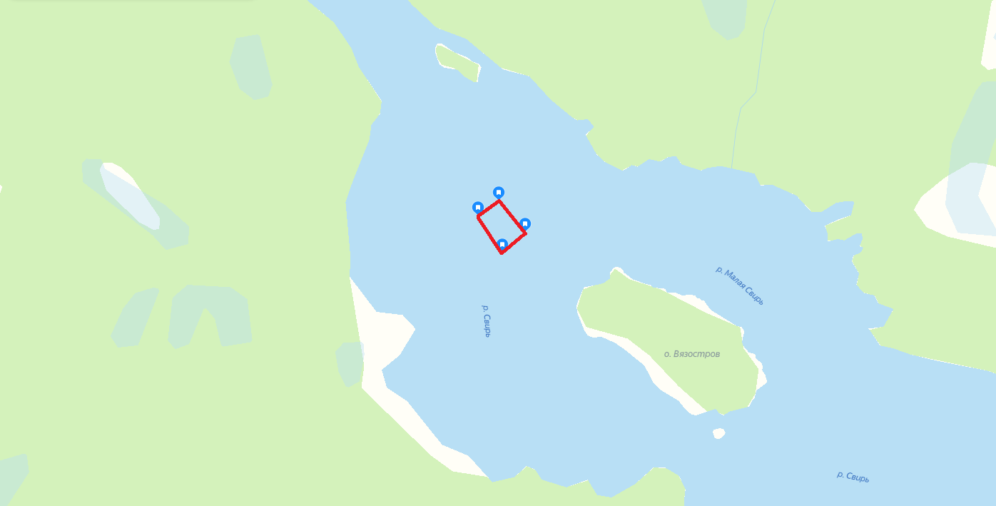

Наименование водного объекта | Точки границы РВУ | Географические координаты* |  | Муниципальное образование | Вид водопользования | Площадь, га
 |  | широта | долгота
река Свирь | 1  2  3  4 | 61.037353  61.036513  61.034457  61.035606 | 35.155901  35.153490  35.156232  35.158867 | Подпорожский район | Обособленное | 4,7

*- система координат ГСК – 2011.

Участок №2
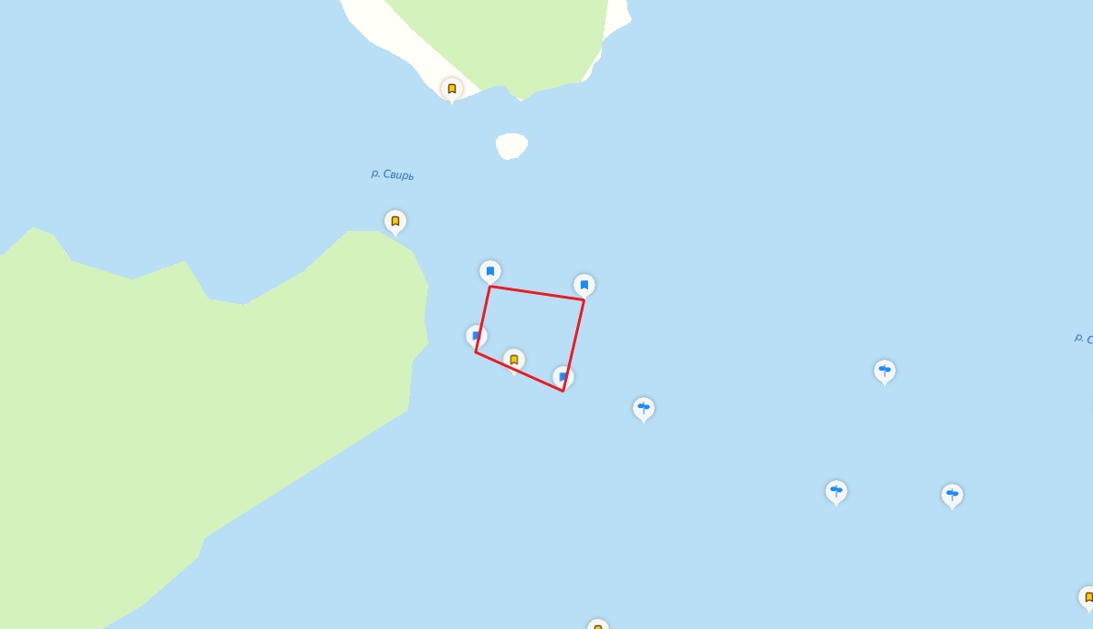

Наименование водного объекта | Точки границы РВУ | Географические координаты* |  | Муниципальное образование | Вид водопользования | Площадь, га
 |  | широта | долгота
река Свирь | 1  2  3  4 | 61.019480  61.020959  61.020646  61.018539 | 35.180127  35.180771  35.185179  35.184173 | Подпорожский район | Обособленное | 5,0

*- система координат ГСК – 2011.

Участок №3
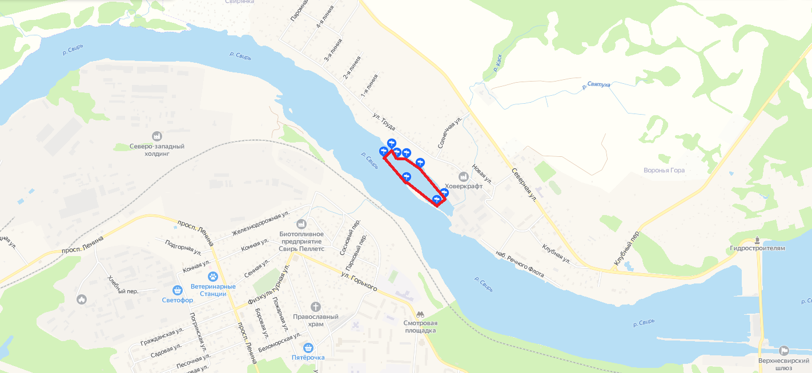

Наименование водного объекта | Точки границы РВУ | Географические координаты* |  | Муниципальное образование | Вид водопользования | Площадь, га
 |  | широта | долгота
река Свирь  (затон Ольховец) | 1  2  3  4  5  6  7  8 | 60.926813  60.926376  60.926360  60.925875  60.924420  60.924083  60.925193  60.926438 | 34.154926  34.155447  34.156440  34.157800  34.160150  34.159437  34.156410  34.154136 | Подпорожский район | Обособленное | 3,4

*- система координат ГСК – 2011.

Участок №4

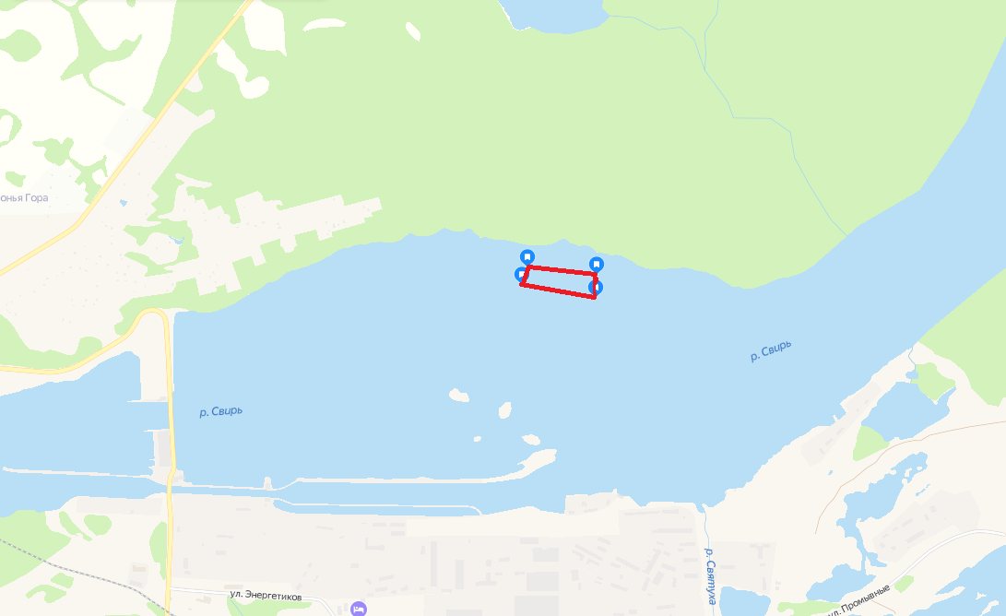

№ | Наименование водного объекта | Точки границы РВУ | Географические координаты* |  | Муниципальное образование | Вид водопользования | Площадь, га
 |  |  | широта | долгота
3 | река Свирь | 1  2  3  4 | 60.923745  60.921566  60.921179  60.923524 | 34.213446  34.213077  34.215981  34.216031 | Подпорожский район | Обособленное | 1,7

*- система координат ГСК – 2011.

